SEMANA 3
Se realizó la versión 1.0 del simulador de organización de cajas en estantería, el cual contiene el siguiente apartado:
Fondo Dinámico (Background):
- Se utiliza una imagen de alta resolución de un almacén real con estanterías industriales.Esto ayuda a la inmersión del usuario desde el primer contacto, estableciendo el propósito del simulador de forma inmediata.
Encabezado (Header):
- Título: "SIMULADOR DE ORGANIZACIÓN DE CAJAS EN ESTANTERÍAS".
- Ubicado en la parte superior con una tipografía sans-serif ( se cambiará en una próxima versión) en mayúsculas para garantizar la legibilidad y un aspecto profesional y técnico.
Panel Central de Navegación (Canvas UI):
- Botón "INICIAR SIMULADOR": El punto de entrada principal (Call to Action). Al interactuar con él, el motor Unity carga la escena principal de simulación y las físicas de los objetos.
- Botón "AYUDA": Acceso a tutoriales o guías de control. Crucial en la versión 1.0 para que el usuario comprenda la mecánica de agarre, rotación y apilamiento de las cajas.
- Botón "SALIR": Permite el cierre seguro de la aplicación.
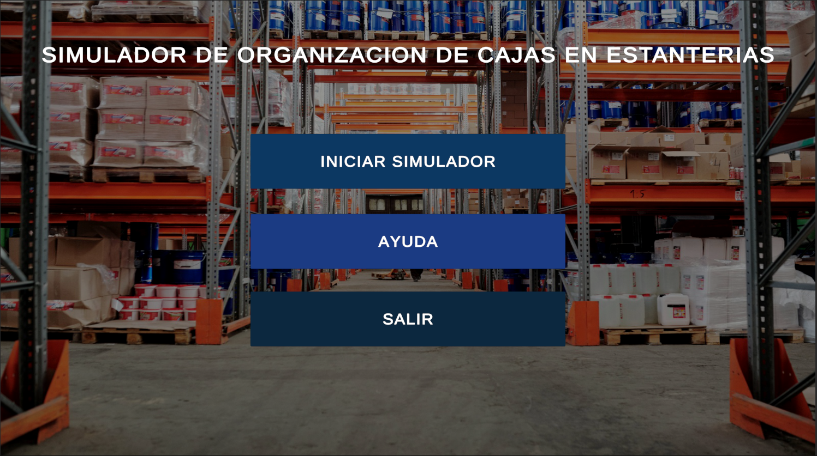

SEMANA 4
Se desarrolló la versión 1.1 del simulador de organización de cajas en estantería, incorporando mejoras funcionales respecto a la versión inicial. En esta etapa se implementaron mecánicas básicas de interacción y estructura formal de escenas dentro de Unity 2D.
El simulador actualmente contiene los siguientes apartados:
- Fondo Dinámico (Background)
- Se implementa una imagen de alta resolución representando un muelle de descarga con camión y zona industrial.
- El fondo fue configurado como Sprite 2D y organizado mediante Sorting Layer para garantizar correcta jerarquía visual.
- Se ajustó la escala respecto a la cámara ortográfica para cubrir completamente la escena.
- Mejora la inmersión y contextualiza la mecánica de organización logística.
- Estructura de Escenas
- Escena 1 – Menú Principal
  - Contiene fondo personalizado.
  - Encabezado con título formal del simulador.
  - Botones funcionales:
    - "INICIAR SIMULADOR"
    - "AYUDA"
    - "SALIR"
  - Uso de Canvas UI con anclajes configurados correctamente.
- Escena 2 – Simulación (Juego 2D)
  - Configuración en entorno 2D con cámara ortográfica.
  - Fondo industrial configurado mediante Sprite Renderer.
  - Integración en Build Settings para navegación entre escenas.

- Movimiento e Interacción Física (Nueva Implementación v1.1)
- Se añadió una caja interactiva con:
  - Rigidbody2D
  - BoxCollider2D
- Implementación de script en C# para permitir movimiento mediante teclado (WASD o flechas).
- Aplicación de física básica para simular desplazamiento realista.
- Preparación de zona de entrega mediante collider con opción Is Trigger para futura validación de objetivo.

Mecánica Base del Simulador
El objetivo principal del simulador es:
Transportar y organizar cajas desde el área de descarga hacia una zona designada, simulando un proceso logístico básico.
Se establece como primera fase:
- Movimiento libre de la caja.
- Interacción con entorno.
- Preparación para futura implementación de sistema de puntuación o validación de organización correcta.
Aspectos Técnicos Implementados
- Proyecto configurado en Unity 2D (URP básico).
- Uso de Sprite Renderer para entorno.
- Uso de Canvas UI para interfaz.
- Gestión de escenas mediante Build Settings.
- Organización inicial de jerarquía en la escena.
- Separación conceptual entre interfaz y simulación.

Estado Actual del Proyecto
El simulador se encuentra funcional en su versión 1.1 con:
- Navegación entre escenas.
- Interfaz estructurada.
- Movimiento activo de objetos.
- Base lista para escalabilidad (rotación, apilamiento, validación de orden, sistema de puntos).
En esta fase del desarrollo se incorporaron nuevas funcionalidades orientadas a simular de manera más realista el proceso logístico de carga de mercancía. Se implementó un sistema dinámico de generación y entrega de cajas que permite al usuario interactuar de forma más activa con el entorno de simulación.
El simulador actualmente incorpora las siguientes mejoras:
Sistema de Generación de Cajas (Spawner)
Se implementó un sistema automático de generación de cajas en el área del muelle de descarga.
El sistema permite:
- Generar cajas automáticamente en un punto definido de la escena.
- Mantener un límite máximo de tres cajas simultáneas dentro del entorno de simulación.
- Reemplazar automáticamente una caja cuando otra ha sido entregada al camión.
Este sistema permite simular un flujo continuo de carga dentro del proceso logístico.
Interacción mediante Arrastre con Mouse
Se reemplazó el movimiento por teclado por un sistema de interacción más intuitivo basado en arrastrar y soltar (Drag & Drop).
Las cajas ahora pueden:
- Ser seleccionadas mediante clic del mouse.
- Arrastrarse libremente dentro de la escena.
- Transportarse desde el área de descarga hasta la zona del camión.
Esta mecánica mejora la experiencia del usuario y facilita la simulación del proceso de manipulación de mercancía.
Zona de Entrega (Camión)
Se implementó un área de entrega utilizando BoxCollider2D con opción Is Trigger.
Cuando una caja entra en esta zona:
- Se ejecuta un evento programado mediante script en C#.
- La caja realiza un proceso de desaparición (animación de reducción de escala).
- Posteriormente el objeto es eliminado de la escena.
Esto simula el proceso de carga de mercancía en el camión.
Optimización del Flujo del Simulador
Gracias a la integración del sistema de generación de cajas y la zona de entrega, el simulador ahora permite representar un flujo básico de operación logística, donde el usuario debe transportar cajas desde el muelle hasta el camión de carga.
